高青县教育和体育局
2022年政府信息公开工作年度报告

本报告根据《中华人民共和国政府信息公开条例》（国务院令第711号，以下简称《条例》）要求编制。报告全文分总体情况、主动公开政府信息情况、收到和处理政府信息公开申请情况、政府信息公开行政复议行政诉讼情况、存在的主要问题及改进情况、其他需要报告的事项6个部分。
报告中所列数据统计期限自2022年1月1日始，至2022年12月31日止。报告电子版可在高青县人民政府门户网站（www.gaoqing.gov.cn）查阅和下载。如对报告内容有疑问，请与高青县教育和体育局办公室联系（地址：山东省淄博市高青县青城路65号；邮编：256300；电话：0533-6973600；传真：0533-6973592）。
一、总体情况
2022年，高青县教育和体育局坚持以习近平新时代中国特色社会主义思想为指导，认真落实国家和省市县政务公开工作部署，进一步完善工作机制和公开程序，切实提高了教育和体育工作透明度和公信力。
（一）主动公开
坚持以《中华人民共和国政府信息公开条例》为导向，制定《高青县教育和体育局2022年政务公开工作实施方案》，全力推进政务公开工作开展。2022年主动公开政府信息1676条，主要包括机构职能信息1项、双随机一公开5项、财政预决算信息51项、重要部署执行15项、行政执法公示12项，建议提案办理18项，公共文化体育8项、义务教育信息160余项，学前教育信息5项，职业教育信息2项，特殊教育信息2项，其他信息1402余项，相较于2021年增加1200余条。坚持“发布解读必须同步”原则，2022年共发布5篇解读材料，均从政策背景、决策依据、出台目的等方面进行实质性解读。做好回应关切，办理政府信箱59件，对教学质量、教师招聘、校园安全等问题积极做出回应。
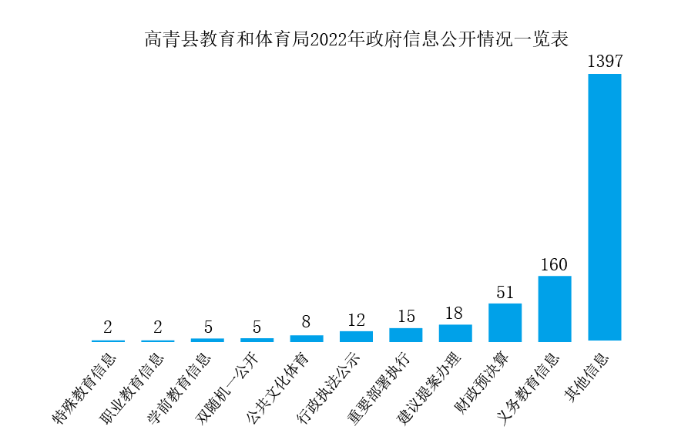
（二）依申请公开
2022年度本机关未收到政府信息公开申请，上年度结转0件。本机关依申请公开政府信息未收取任何费用，未因政府信息公开被申请行政复议、提起行政诉讼。
（三）政府信息管理
严格落实政府信息公开审查制度，强化信息发布事前审查和事后检查，对需公开发布的信息经科室审核和保密审查后，由分管负责人签署审批意见，再进行对外发布。修编政府信息公开指南、主动公开基本目录，并对县教育信息领域公开目录进行了细化和完善，严格按照目录要求进行标准化规范化公开。
（四）政府信息公开平台建设
通过“高青教育发布”微信公众号、高青教育网站以及各学校的校园信息平台及时公布相关信息。及时调整优化信息公开网站栏目组配，目前“教育信息”专栏涵盖了义务教育、学前教育、职业教育、特殊教育、民办教育、教师管理等11个栏目。
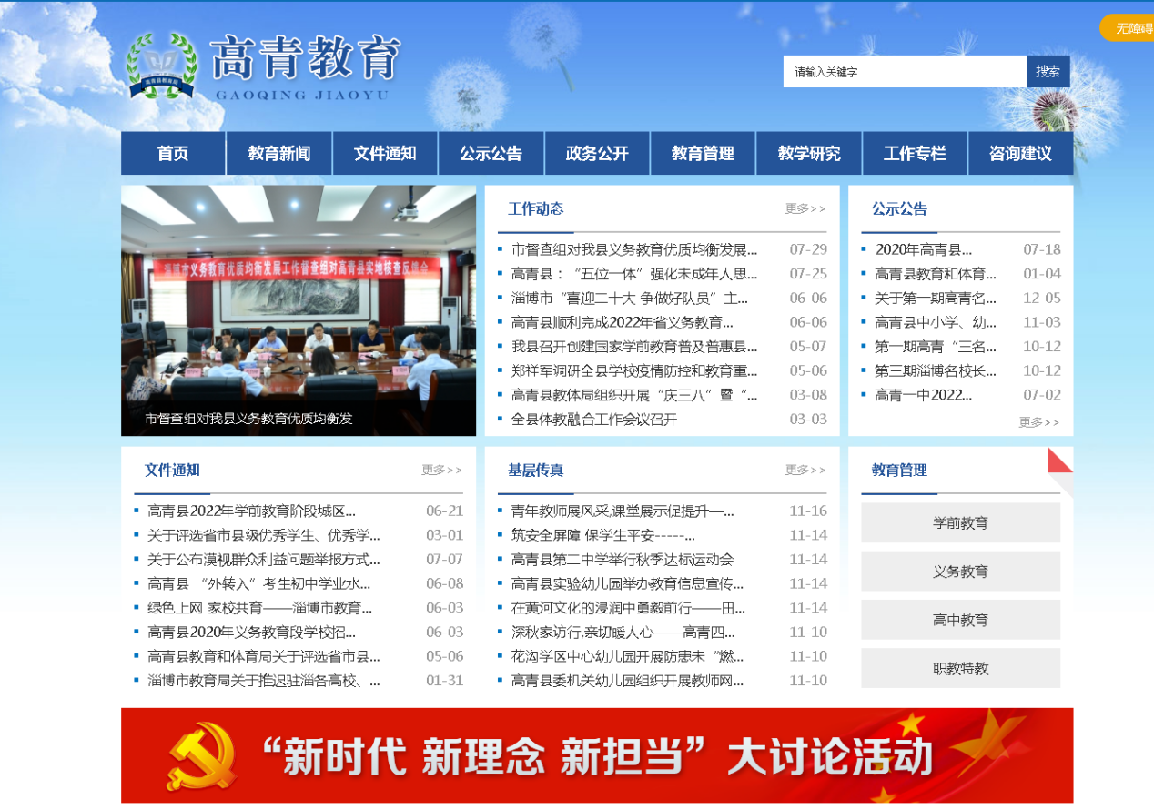
（五）监督保障
调整政务公开工作领导小组，主要负责人担任组长，不定期召开会议研究政务公开工作。办公室具体负责政府信息公开内容维护、组织协调等日常工作，并配备专职人员1名。制定政务公开工作培训计划，2022年共组织政务公开培训4次，切实提升了我局工作人员政务公开工作的能力素质。

二、主动公开政府信息情况
第二十条第（一）项
信息内容 | 本年制发件数 | 本年废止件数 | 现行有效件数
规章 | 0 | 0 | 0
行政规范性文件 | 0 | 0 | 0
第二十条第（五）项
信息内容 | 本年处理决定数量
行政许可 | 0
第二十条第（六）项
信息内容 | 本年处理决定数量
行政处罚 | 0
行政强制 | 0
第二十条第（八）项
信息内容 | 本年收费金额（单位：万元）
行政事业性收费 | 45

三、收到和处理政府信息公开申请情况
（本列数据的勾稽关系为：第一项加第二项之和，等于第三项加第四项之和） |  |  | 申请人情况
 |  |  | 自然人 | 法人或其他组织 |  |  |  |  | 总计
 |  |  |  | 商业  企业 | 科研  机构 | 社会公益组织 | 法律服务机构 | 其他
一、本年新收政府信息公开申请数量 |  |  | 0 | 0 | 0 | 0 | 0 | 0 | 0
二、上年结转政府信息公开申请数量 |  |  | 0 | 0 | 0 | 0 | 0 | 0 | 0
三、本年度办理结果 | （一）予以公开 |  | 0 | 0 | 0 | 0 | 0 | 0 | 0
 | （二）部分公开（区分处理的，只计这一情形，不计其他情形） |  | 0 | 0 | 0 | 0 | 0 | 0 | 0
 | （三）不予公开 | 1.属于国家秘密 | 0 | 0 | 0 | 0 | 0 | 0 | 0
 |  | 2.其他法律行政法规禁止公开 | 0 | 0 | 0 | 0 | 0 | 0 | 0
 |  | 3.危及“三安全一稳定” | 0 | 0 | 0 | 0 | 0 | 0 | 0
 |  | 4.保护第三方合法权益 | 0 | 0 | 0 | 0 | 0 | 0 | 0
 |  | 5.属于三类内部事务信息 | 0 | 0 | 0 | 0 | 0 | 0 | 0
 |  | 6.属于四类过程性信息 | 0 | 0 | 0 | 0 | 0 | 0 | 0
 |  | 7.属于行政执法案卷 | 0 | 0 | 0 | 0 | 0 | 0 | 0
 |  | 8.属于行政查询事项 | 0 | 0 | 0 | 0 | 0 | 0 | 0
 | （四）无法提供 | 1.本机关不掌握相关政府信息 | 0 | 0 | 0 | 0 | 0 | 0 | 0
 |  | 2.没有现成信息需要另行制作 | 0 | 0 | 0 | 0 | 0 | 0 | 0
 |  | 3.补正后申请内容仍不明确 | 0 | 0 | 0 | 0 | 0 | 0 | 0
 | （五）不予处理 | 1.信访举报投诉类申请 | 0 | 0 | 0 | 0 | 0 | 0 | 0
 |  | 2.重复申请 | 0 | 0 | 0 | 0 | 0 | 0 | 0
 |  | 3.要求提供公开出版物 | 0 | 0 | 0 | 0 | 0 | 0 | 0
 |  | 4.无正当理由大量反复申请 | 0 | 0 | 0 | 0 | 0 | 0 | 0
 |  | 5.要求行政机关确认或重新出具已获取信息 | 0 | 0 | 0 | 0 | 0 | 0 | 0
 | （六）其他处理 | 1.申请人无正当理由逾期不补正、行政机关不再处理其政府信息公开申请 | 0 | 0 | 0 | 0 | 0 | 0 | 0
 |  | 2.申请人逾期未按收费通知要求缴纳费用、行政机关不再处理其政府信息公开申请 | 0 | 0 | 0 | 0 | 0 | 0 | 0
 |  | 3.其他 | 0 | 0 | 0 | 0 | 0 | 0 | 0
 | （七）总计 |  | 0 | 0 | 0 | 0 | 0 | 0 | 0
四、结转下年度继续办理 |  |  | 0 | 0 | 0 | 0 | 0 | 0 | 0

四、政府信息公开行政复议、行政诉讼情况
行政复议 |  |  |  |  | 行政诉讼
结果维持 | 结果  纠正 | 其他  结果 | 尚未  审结 | 总计 | 未经复议直接起诉 |  |  |  |  | 复议后起诉
 |  |  |  |  | 结果  维持 | 结果  纠正 | 其他  结果 | 尚未  审结 | 总计 | 结果  维持 | 结果  纠正 | 其他  结果 | 尚未  审结 | 总计
0 | 0 | 0 | 0 | 0 | 0 | 0 | 0 | 0 | 0 | 0 | 0 | 0 | 0 | 0

五、存在的主要问题及改进情况
（一）存在问题
2022年，县教体局信息公开工作取得了一定成绩，但还存在一些问题和不足，主要表现在：一是主动公开的意识不够高；二是工作力度还不够，公开方式有待于进一步创新；三是信息公开规范程度还有待于进一步加强。
（二）改进措施
一是切实提高思想重视程度，围绕广大社会群众关注热点问题，及时回应群众关切，做到应公开尽公开。
二是加大主动公开工作力度，强化平台建设，创新拓宽公开渠道，把群众所盼做在手里，送到心里。
三是进一步规范工作程序，压实工作责任，强化队伍建设，加大工作培训力度，明确工作办理规范及要求，提升工作水平。
六、其他需要报告的事项
（一）政府信息公开信息处理费收取情况
本机关依申请提供政府信息，根据《国务院办公厅关于印发<政府信息公开信息处理费管理办法>的通知》（国办函〔2020〕109号）和《山东省人民政府办公厅关于做好政府信息公开信息处理费管理工作有关事项的通知》（鲁政办字〔2020〕179号）收取信息处理费。2022年本机关依申请公开政府信息未收取任何费用。
（二）落实上级年度政务公开工作要点情况
本机关严格落实《国务院办公厅关于印发2022年政务公开工作要点的通知》《山东省人民政府办公厅关于印发2022年山东省政务公开工作要点的通知》，以及《淄博市人民政府办公室关于印发2022年淄博市政务公开工作方案的通知》《高青县人民政府办公室关于印发2022年高青县政务公开工作要点的通知》要求，扎实推进政务公开工作。
一是严格遵循“公开是常态，不公开是例外”的原则，及时公布招生政策、招生计划、控辍保学、学生资助、学生营养改善计划、义务教育均衡发展等方面工作落实情况。做到教育领域政府信息公开内容准确、全面、及时、无遗漏，为政务公开工作创造良好环境。
二是对主动公开基本目录进行了调整优化，每个目录内容所涉及的公开事项更具体。成立政务公开工作领导小组，设立专门的办公机构，明确专人统筹负责教育信息公开工作的推进、指导、协调和监督。继续坚持严格执行网上信息公开“三审”制度，加强信息发布审核把关工作，保证公开工作安全规范有序。
三是按照要求公开基本内容的基础上，重点公开与群众切身利益密切相关的事项，以及群众最关心、社会最敏感、反映最强烈的热点问题，如义务教育阶段优待政策、学校招生、招生范围、教师资格认定、教师职称评定等问题，我们都在对外公开栏和网上全部进行公开，并做到及时更新，确保让社会和群众及时了解相关情况。
（三）人大代表建议和政协委员提案办理结果公开情况
2022年，本机关共承办县十八届人大一次会议建议6件，承办县政协十五届一次会议提案18件，办复率均为100%。除涉及国家秘密、工作秘密的，所有建议提案办理复文或摘要以及办理总体情况均在县政府门户网站建议提案办理专题中予以公开。
（四）政务公开工作创新情况
创新信息公开平台建设，政府网站方面开设“公共企事业单位信息公开”专栏，集中公开学校信息；政务新媒体方面，依托“高青教育发布”微信公众号，图文并茂进行对各学校信息进行宣传和公开，有力地推进了信息公开工作的开展。
（五）有关数据统计说明
1.报告中所列数据可能因四舍五入原因与数据直接相加之和存在尾数差异。
2.行政许可数量、行政处罚和行政强制数量，包括已公开和依法未公开的全部处理决定。
3.行政复议机关作为共同被告的行政诉讼案件，只计算原行为主体的案件数量，不计算行政复议机关的案件数量。
（六）公共企事业单位信息公开工作开展情况
做好中小学校信息公开，2022年度在信息公开专栏公开全县24所县属学校相关信息，主要包括学校概况，规划统计，财务信息、招生录取、教育教学、教师管理、学生管理、体育美育、校园安全等信息。同时，各学校通过设置校务公开专栏、举办“家长开放日”等活动，不断更新优化信息开放的形式，为做好家校沟通，提高工作的透明度和公信力奠定了良好的基础。明确“专人”负责。将信息公开作为一项重点工作，确定“学校层面”信息公开负责人，实现“专人”全覆盖。实现“动态”管理。组织各学校开展6次信息公开自查工作，确保信息公开无缺项、漏项，做到应公开尽公开。

